
Espacio para el texto

Informe de Pertenencia Sociolingüística
DICIEMBRE 2025

ÍNDICE

1. PRESENTACIÓN 3
2. DISPOSICIONES GENERALES 6
3. OBJETIVOS 7
4. Informe de atención al público, de conformidad con la Pertenencia Sociolingüística: 8
5. Base Legal y Normativa 9
6. FOTOGRAFÍAS 10
Foto 1 10
Foto 2 10

- PRESENTACIÓN
La Gobernación Departamental de Chiquimula depende de la Presidencia de la República, por conducto del Ministerio de Gobernación, está a cargo de un Gobernador nombrado por el Presidente de la República y entre las atribuciones de los Gobernadores Departamental se encuentran:
- Representar en su departamento por delegación expresa al Presidente de la República.
- Presidir el Consejo Departamental de Desarrollo Urbano y Rural.
- Velar por la efectiva ejecución del presupuesto de inversión asignado a su departamento y realizar el seguimiento y evaluación de dicha ejecución, para lo cual, el Ministerio de Finanzas Públicas deberá remitir oportunamente que corresponda.
- Propiciar e impulsar el pronto y eficaz cumplimiento de las políticas de los municipios y acciones generales y sectoriales del Gobierno Central.
- Velar por la efectiva coordinación de las políticas de los municipios y de las entidades autónomas y descentralizadas que operen en su departamento, de acuerdo con la política general del Gobierno de la República y, en su caso, con las políticas específicas del ramo o sector que corresponda, todo ello sin menoscabo de la autonomía municipal y de conformidad con el articulo 134 literal a) de la Constitución de la República.
- Informar directamente y sin demora a los Ministros de Estado sobre faltas, incumplimiento de deberes u otras acciones de los funcionarios y empleados públicos que afecten la prestación de los servicios a cargo del Gobierno Central y de sus entidades descentralizadas y autónomas. Los Ministros de Estado deberán iniciar con dicho informe el expediente o la acción correspondiente de conformidad con la Ley de Servicio Civil.
- Atender cuando sea de su competencia, o canalizar a las autoridades correspondientes, los requerimientos de la población, siempre y cuando sean de beneficio comunitario.
- Nombrar y remover a funcionarios y empleados de la Gobernación Departamental, así como administrar sus recursos humanos, conforme a la Ley de Servicio Civil. Deberá emitir los instrumentos técnicos y normativos internos que aseguren la eficiente y eficaz administración de la Gobernación Departamental.
- Requerir y contratar las asesorías específicas necesarias para el mejor cumplimiento de sus funciones.
- Desempeñar las funciones del ramo del interior que expresamente delegue en los gobernadores el Ministro de Gobernación.
- Dentro de los límites de su competencia, atender y resolver los trámites administrativos.

- Rendir informe mensual a la Presidencia de la República, por conducto del Ministerio de Gobernación, sobre las anomalías o deficiencias en el desempeño de las dependencias y entidades públicas que tienen presencia en su departamento.
- Ejercer en su departamento el control y supervisión de la Policía Nacional Civil, bajo las directrices del Ministro de Gobernación.

Fundamento Legal: Artículo 41, 42 46 y 47 decreto número 114-97 Ley del Organismo Ejecutivo

 | DATOS RELACIONADOS CON LA PERTENENCIA
 | SOCIOLINGUISTICA DE LOS USUARIOS
 | MES DE DICIEMBRE 2025
COMUNIDAD  LINGÜÍSTICA |  | TOTAL  PERSONAS | PORCENTAJE
CHORTI |  | 0 | 0%
ESPAÑOL |  | 75 | 100%
POQOMAN |  | 0 | 0%
NO CONTESTO |  | 0 | 0%
TOTAL |  | 75 | 100%

- DISPOSICIONES GENERALES
De conformidad con el artículo 10 de la Ley de Idiomas Nacionales, las entidades e instituciones del Estado deberán llevar registros, actualizar y reportar datos sobre la pertenencia sociolingüística de los usuarios de sus servicios, a efecto de adecuar la prestación de los mismos. Asimismo, en su artículo 11 regula que los registros a que se refiere el artículo 10, deberán llevarse en libros de atención a usuarios y/o en forma digital, el cual se dispondrá en las ventanillas correspondientes de las entidades e instituciones estatales; y en el artículo 14 determina que el Estado velará porque en la prestación de bienes y servicios públicos se observe la práctica de comunicación en el idioma propio de la comunidad lingüística, fomentando a su vez esta práctica en el ámbito privado.
Por otra parte, el artículo 10 numeral 28 de la Ley de Acceso a la Información Pública, establece que los sujetos obligados deben mantener informe actualizado sobre los datos relacionados con la pertenencia sociolingüística de los usuarios de sus servicios a efecto de adecuar la prestación de los mismos.

- OBJETIVOS

Brindar la información correspondiente a la Pertenencia Sociolingüística, específicamente en determinar el idioma en que se prestan los servicios de atención al público en la Gobernación Departamental de Chiquimula, en cumplimiento a la Ley de Acceso a la Información Pública y la Ley de Idiomas Nacionales.

- Informe de atención al público, de conformidad con la Pertenencia Sociolingüística:
Cuadro No. 1
Atención a través de conformidad NUMERAL 28 PERTENENCIA SOCIOLINGUISTICA DE LOS USUARIOS, DE LA LEY DE ACCESO A LA INFORMACION PÚBLICA.
Del 01 al 31 de diciembre de 2025

En cumplimiento a la normativa legal vigente, la estadística se tabula de la siguiente manera:

DICIEMBRE: | CANTIDAD DE PERSONAS:
FEMENINO | 24
MASCULINO | 51
TOTAL | 75

RANGO DE EDAD: | CANTIDAD POR RANGO:
De 12 a 29 años | 16
De 30 a 59 años | 49
Mayores de 60 años | 10
TOTAL | 75

*Fuente: Registros de Control de solicitudes de información pública de la Unidad de Información Pública Gobernación Departamental de Chiquimula.

De acuerdo con la información presentada, se reporta un total de 75 personas atendidas en el mes de diciembre.

- Base Legal y Normativa
Asamblea Nacional Constituyente. (1985). Constitución de la República de Guatemala.
Congreso de la República de Guatemala. (2008). Ley de Acceso a la Información Pública, Decreto 57-2008.
Procurador de los Derechos Humamos. (2021). Aprobar la Guía para la Elaboración del Informe de Pertenencia Sociolingüística.
Congreso de la República de Guatemala. (1997). Ley del Organismo Ejecutivo, Decreto 114-97

Elaborado por:

- FOTOGRAFÍAS
- Foto 1
Ingreso a Gobernación Departamental de Chiquimula.
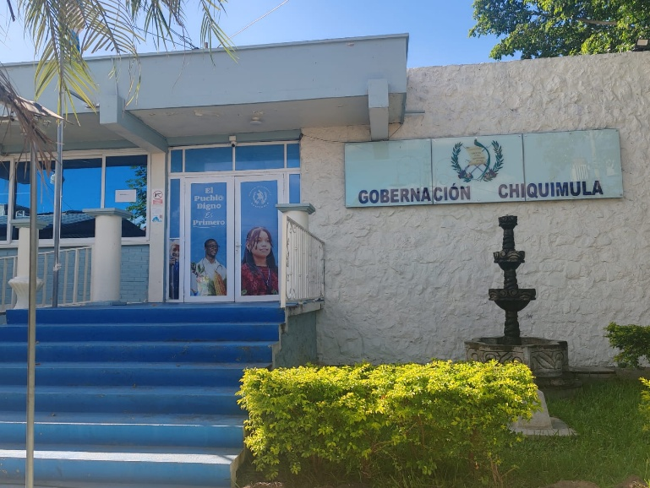
- Foto 2
Área de atención al público. Gobernación Departamental de Chiquimula.


